

FACULTAD DE INGENIERÍA

ESCUELA ACADÉMICO PROFESIONAL DE INGENIERÍA DE SISTEMAS

**Tema:**

Cursos de Extensión Profesional

**Asignatura:**

Programación Orientada a Objetos

**Autores:**

MAMANI VALENCIA, Jeancarlos

MORALES CARLOS, Jesús

ORELLANA ALIANO, Roberto Sebastian

**Docente:**

Ing. Coronel Castillo, Eric Gustavo

**Año:**

**Año del Buen Servicio al Ciudadano**

Lima - Perú

2017

**ÍNDICE**

**INTRODUCCION4**

**CASOS DE USO**5

Caso de Uso Logon

Caso de Uso Menú Principal

Caso de Uso Nuevo Ciclo

Caso de Uso Nuevo Curso

Caso de Uso Curso Programado

Caso de Uso Menú Principal

Caso de Uso Lista Alumno

Caso de Uso lista Profesor

Caso de Uso Matriculas

Caso de Uso Registrar Alumno

**ANÁLISIS DE CASOS DE USO**8

Logon

Nuevo Ciclo

Nuevo Curso

Curso Programado

Lista Alumno

lista Profesor

Matriculas

Registrar Alumno

**DOCUMENTACIÓN DE CASOS DE USOS**10

Logon

**DIAGRAMA DE SECUENCIAS**11

Logon

Nuevo Ciclo

Nuevo Curso

Curso Programado

Lista Alumno

lista Profesor

Matriculas

Registrar Alumno

**DIAGRAMA DE ACTIVIDADES**13

**DIAGRAMAS DE CLASES**13

**INTRODUCCIÓN**

El presente trabajo de investigación tiene como título Cursos de Extensión Profesional, en este se buscará añadir e implementar métodos, y como este pequeño proyecto busca profundizar lo que son pedidos de un usuario, que requiera algún servicio, haciendo posible que este proyecto sea de ayuda a las necesidades de un entorno relacionado con alumno y profesores, dentro de una entidad.

Esto también repercute en los problemas de la vida diaria, haciéndonos capaces de poder convertir los problemas a soluciones por medio de la programación. Concluyendo que este proyecto ayudara en la formación profesional de nuestra carrera.

**CASOS DE USO**

* Caso de Uso Logon

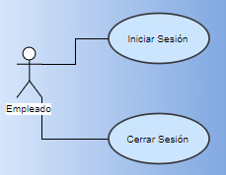

* Caso de Uso Menú Principal

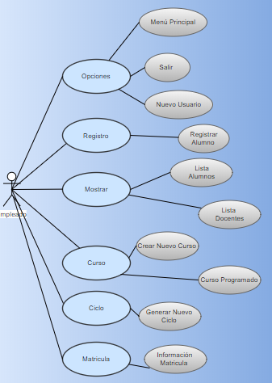

* + 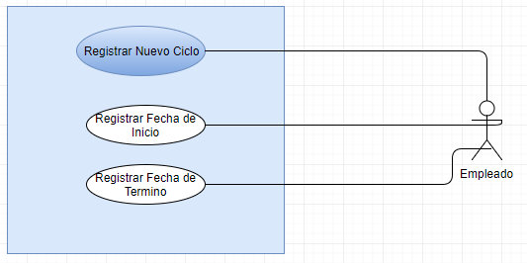Caso de Uso Nuevo Ciclo
  + Caso de Uso Nuevo Curso

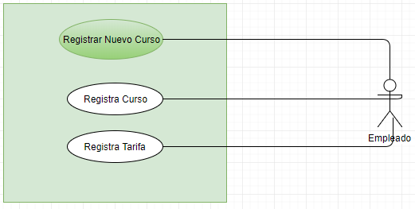

* + Caso de Uso Curso Programado

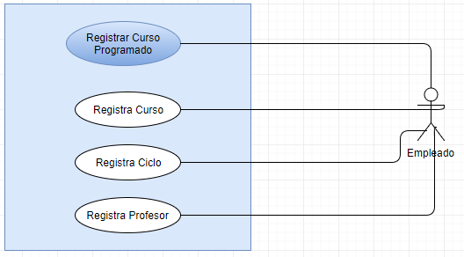

* + Caso de Uso Lista Alumno

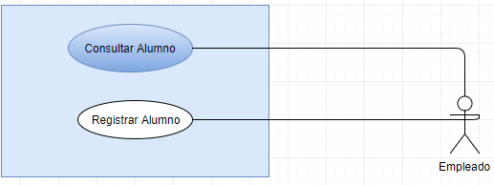

* + Caso de Uso Lista Profesor

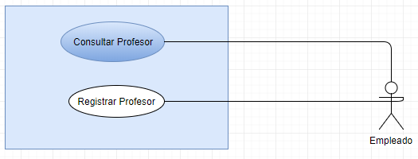

* + Caso de Uso Matriculas

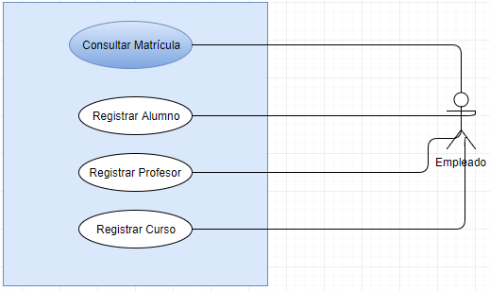

* + Caso de Uso Registrar Alumno

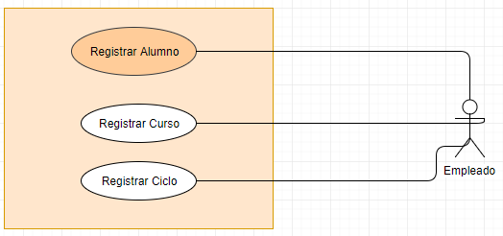

**ANÁLISIS DE CASOS DE USO**

* Logon

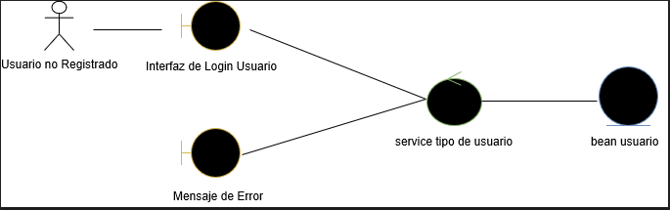

* Ciclo Nuevo

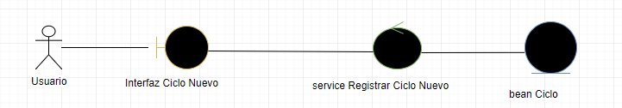

* Curso Nuevo

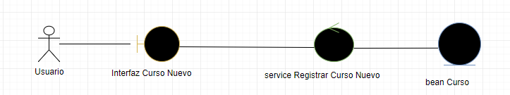

* Curso Programado

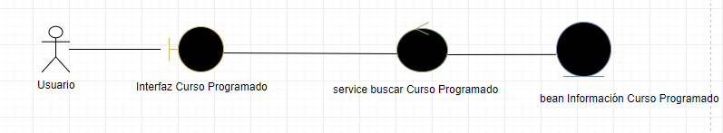

* Lista Alumno

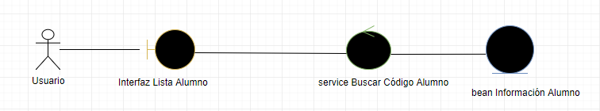

* Lista Profesor

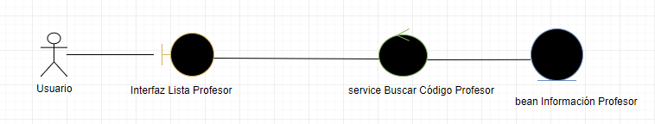

* Matriculas

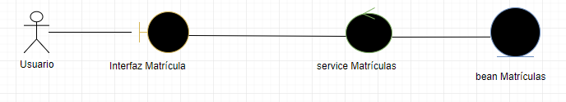

* Registro Alumno

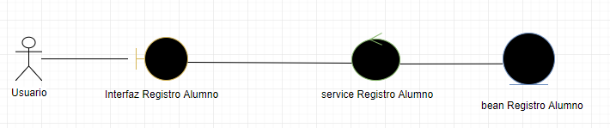

**DOCUMENTACIÓN DE CASOS DE USOS**

* Logon

|  |  |  |  |  |
| --- | --- | --- | --- | --- |
| **Nivel del Caso de Uso**  : ☒   Sistema de Información | | | | |
| **Nombre del Caso de Uso :** ACC01 Logon | | | Nro. De Orden: 1 | |
| **Prioridad :**           ☒ Alta                      ☐ Media                               ☐ Baja | | | | |
| **Tipo de Caso de Uso :**  **☒ Concreto                                       ☐   Abstracto** | | | | |
| **Propósito** | | Acceder al sistema. | | |
| **Precondición** | | Usuario y contraseña deben estar registrados. | | |
| **Post condición** | | **Condición de falla** | Error al acceder al Sistema. | |
| **Condición de éxito** | El usuario logra acceder al menú. | |
| **Nivel** | | ☒ Principal        ☐ Secundario      ☐ Opcional | | |
| **Actores** | | **Principal** | Empleado. | |
| **Secundario** | Estudiante. | |
| **Evento Disparador** | | El empleado ingresa al Sistema | | |
| **Verificar tipo de usuario** | | | | |
| **N°** | **Flujo Principal del Actor** | **Flujo Principal del Sistema** | **Flujo Alternativo** | **Excepciones** |
| **1** |  | El sistema muestra los campos de texto, llamados “Usuario y Contraseña” y los botones Ingresar y Salir. |  |  |
| **2** | El usuario ingresa sus datos “Usuario y contraseña”. |  |  |  |
| **3** |  | El sistema comprobará si los datos ingresados son correctos. |  |  |
| **4** |  | Si usuario ingresa al sistema, se le mostrará la ventana del menú. |  |  |
| **4.1** |  |  | Si al momento de acceder el usuario le muestra el mensaje de error, el sistema mostrará el mensaje de error de usuario. |  |
| **4.2** |  |  | El usuario regresará al paso 2. |  |
| **5** | Si el usuario apetece salir del sistema, solo tiene que darle clik al botón Salir. |  |  |  |
|  |  |  |  |  |
| **Información Relacionada** | | Solo tienen acceso al sistema, los usuarios registrados por la Base de Datos. | | |
| **Observaciones** | | No aplica. | | |
| **Ubicación** | | No aplica. | | |

**DIAGRAMA DE SECUENCIAS**

* Logon

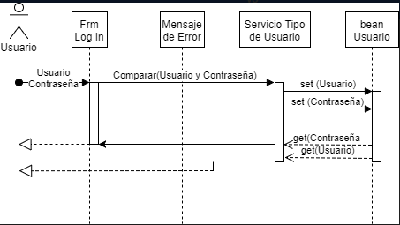

* Nuevo Ciclo

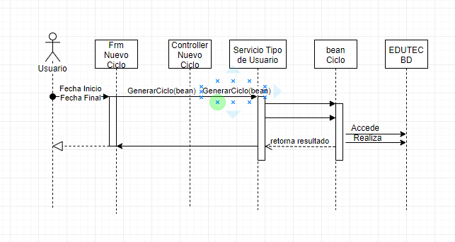

* Nuevo Curso

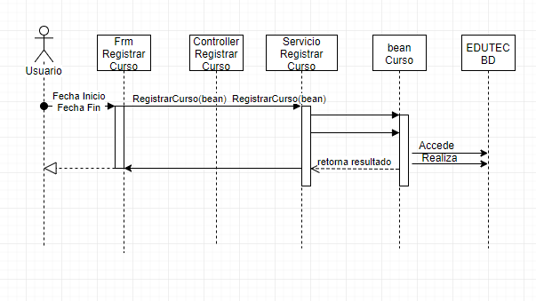

* Curso Programado

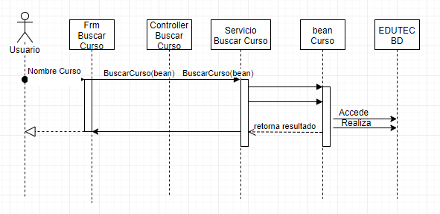

* Lista Alumno

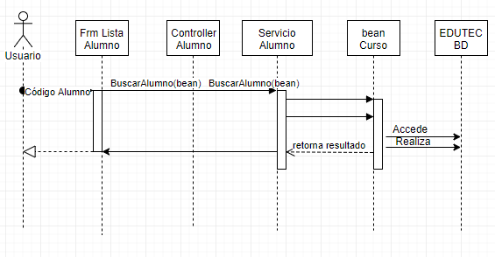

* lista Profesor

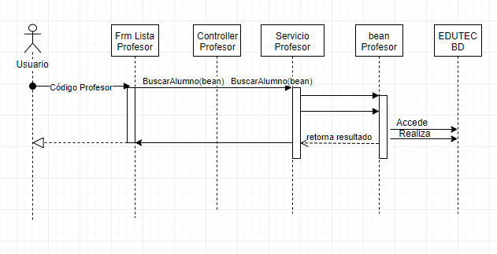

* Matriculas

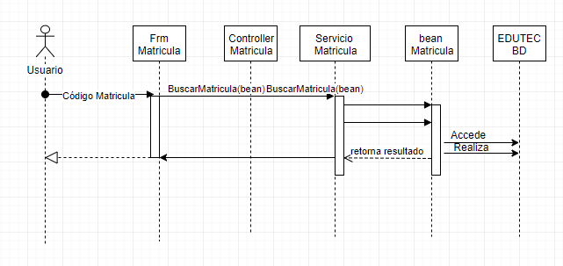

* Registrar Alumno

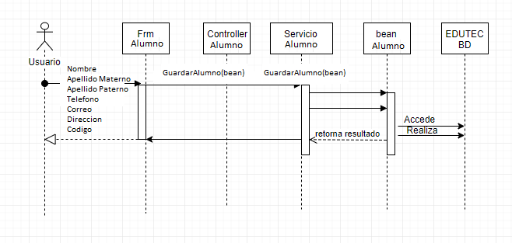

**DIAGRAMA DE ACTIVIDADES**

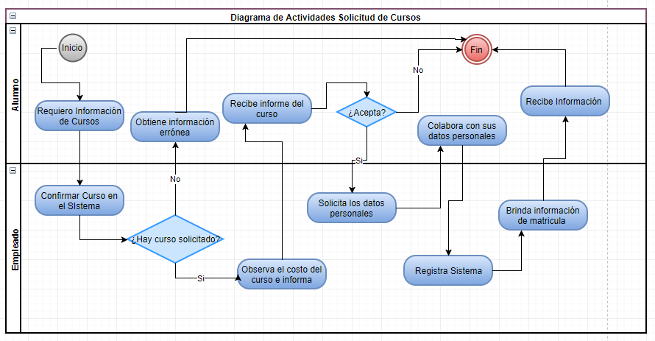

**DIAGRAMAS DE CLASES**

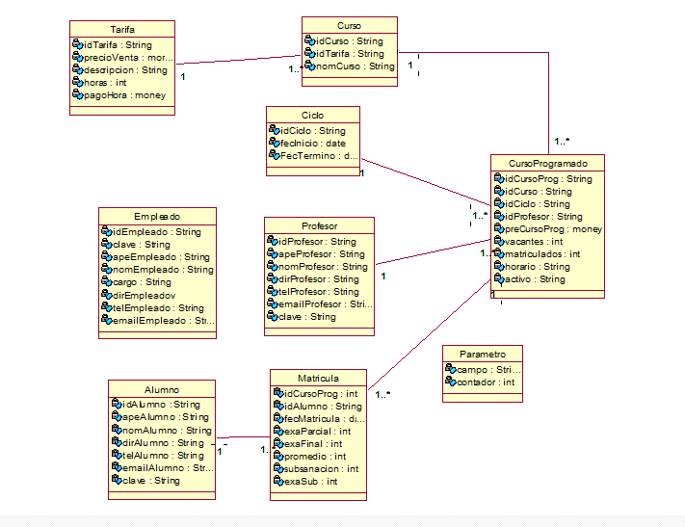

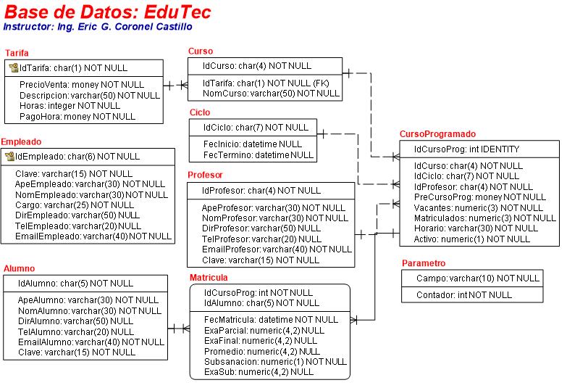

**CONCLUSIONES**

* Usar la programación orientada a objetos en un método ideal que simplifica la resolución de problemas orientados a las necesidades de una entidad educativa.
* La programación orientada a servicios brinda la facilidad de aplicar un software bien elaborado y buenas prácticas.